★★★★☆
題組：Problem Set Archivewith Online Judge
題號：147:Dollars
解題者：戴維佑
解題日期：2025年4月17日
題意：
給定一金額判斷利用以下幣值(100$, 50$, 20$, 10$, 5$, 2$, 1$, 50c, 20c, 10c, 5c; 1$ = 100c)能有多少種組合，輸入金額必為5c的倍數。
題意範例：
輸入:
0.20
輸出:
0.20 4

4種為(20c，10c*2，10c*1 + 5c*2，5c*4)
解法：
利用dp紀錄每個金額組合方式，當要使用幣值為n的硬幣時dp[j](金額為j時的組合方式)會等於dp[j] + dp[j-n] ，當整個dp完成後再根據要的金額從dp中提取出組合數即可。
解法範例：
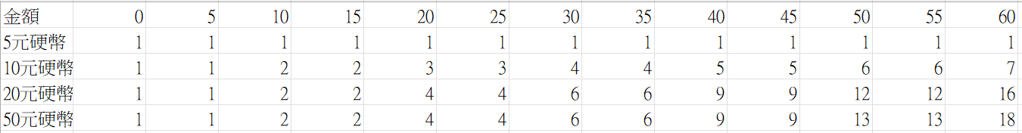
輸入:
0.30
0.60
輸出:
0.30 6
0.60 18
討論：
(1)dp要用long long宣告，不然數字太大會溢位
(2)在計算dp[j]時每次可以跳5位，因為輸入一定是5c的倍數
(3)在取值時，例如3.25，要取dp[325]，要將3.25分成兩部分，前半*100+後半，或是round(3.25*100)，否則直接將3.25*100會有誤差出現。
程式：
#include<iostream>
#include<cstdlib>
#include<iomanip>
#include<cmath>
using namespace std;
int main(){
double totalmoney;
while(cin >> totalmoney && totalmoney != 0.00){
int coin[11] = {10000, 5000, 2000, 1000, 500, 200, 100, 50, 20, 10, 5};
long long int dpcount[30005] = {1};
for(int i = 10; i >= 0; i--){
for(int j = coin[i]; j <= 30000; j+=5){
dpcount[j] = dpcount[j] + dpcount[j - coin[i]];
}
}
int tempmoney = round(totalmoney*100);
cout << fixed << setprecision(2) << setw(6) << float(totalmoney) << setw(17) << dpcount[tempmoney] << endl;
}
return 0;
}

